César Israel González Pérez

Se configuran las variables globales del repositorio para estar identificados en el repositorio

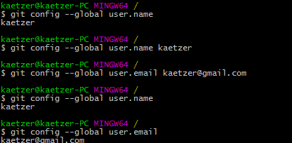

Se clona el repositorio con el siguiente comando

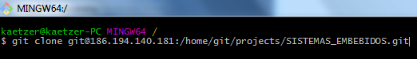

Se trabajaron los primeros prototipos para el proyecto módulo de espacio de usuario

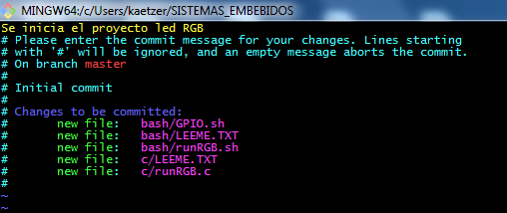

Se buscan los cambios que existen en el repositorio remoto

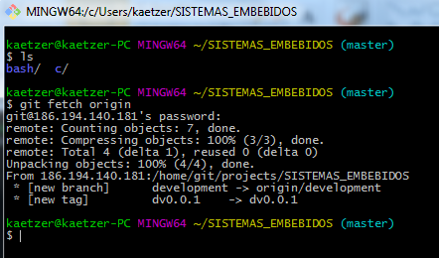

Damos pull para actualizar nuestro repositorio local

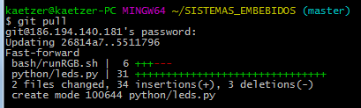

Creamos una rama de desarrollo

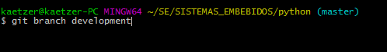

Cambiamos de rama a desarrollo

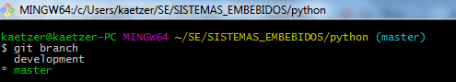

Buscamos en log para hacer un cherry-pick a la rama de desarrollo para continuar los cambios de la rama master

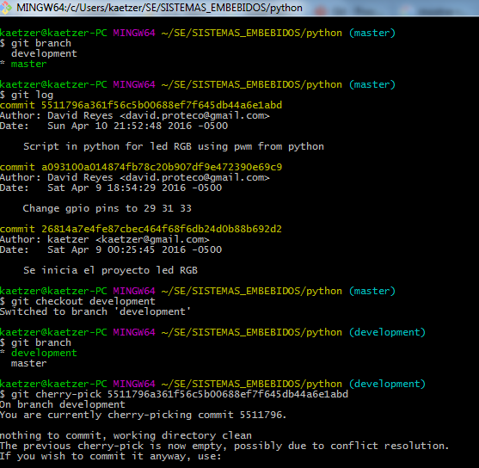

Hacemos el commit de la rama de desarrollo

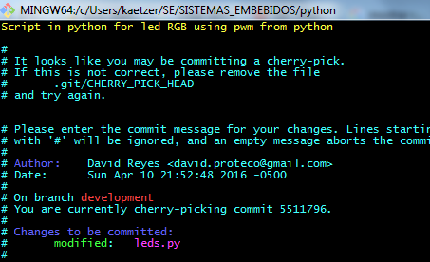

Mandamos nuestros cambios al repositorio remoto

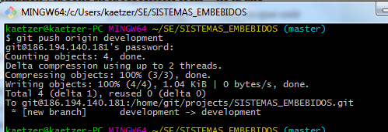

Creamos el primer tag de la primera versión de nuestro código de desarrollo

